Муниципальное общеобразовательное учреждение «МОУ СОШ с УИОП № 16»
г.о.Саранск
Еженедельная школьная газета
Развиваемся
Общаемся
Стремимся
Творим
 |  | № 14  10.12-15.12  2018 г. | 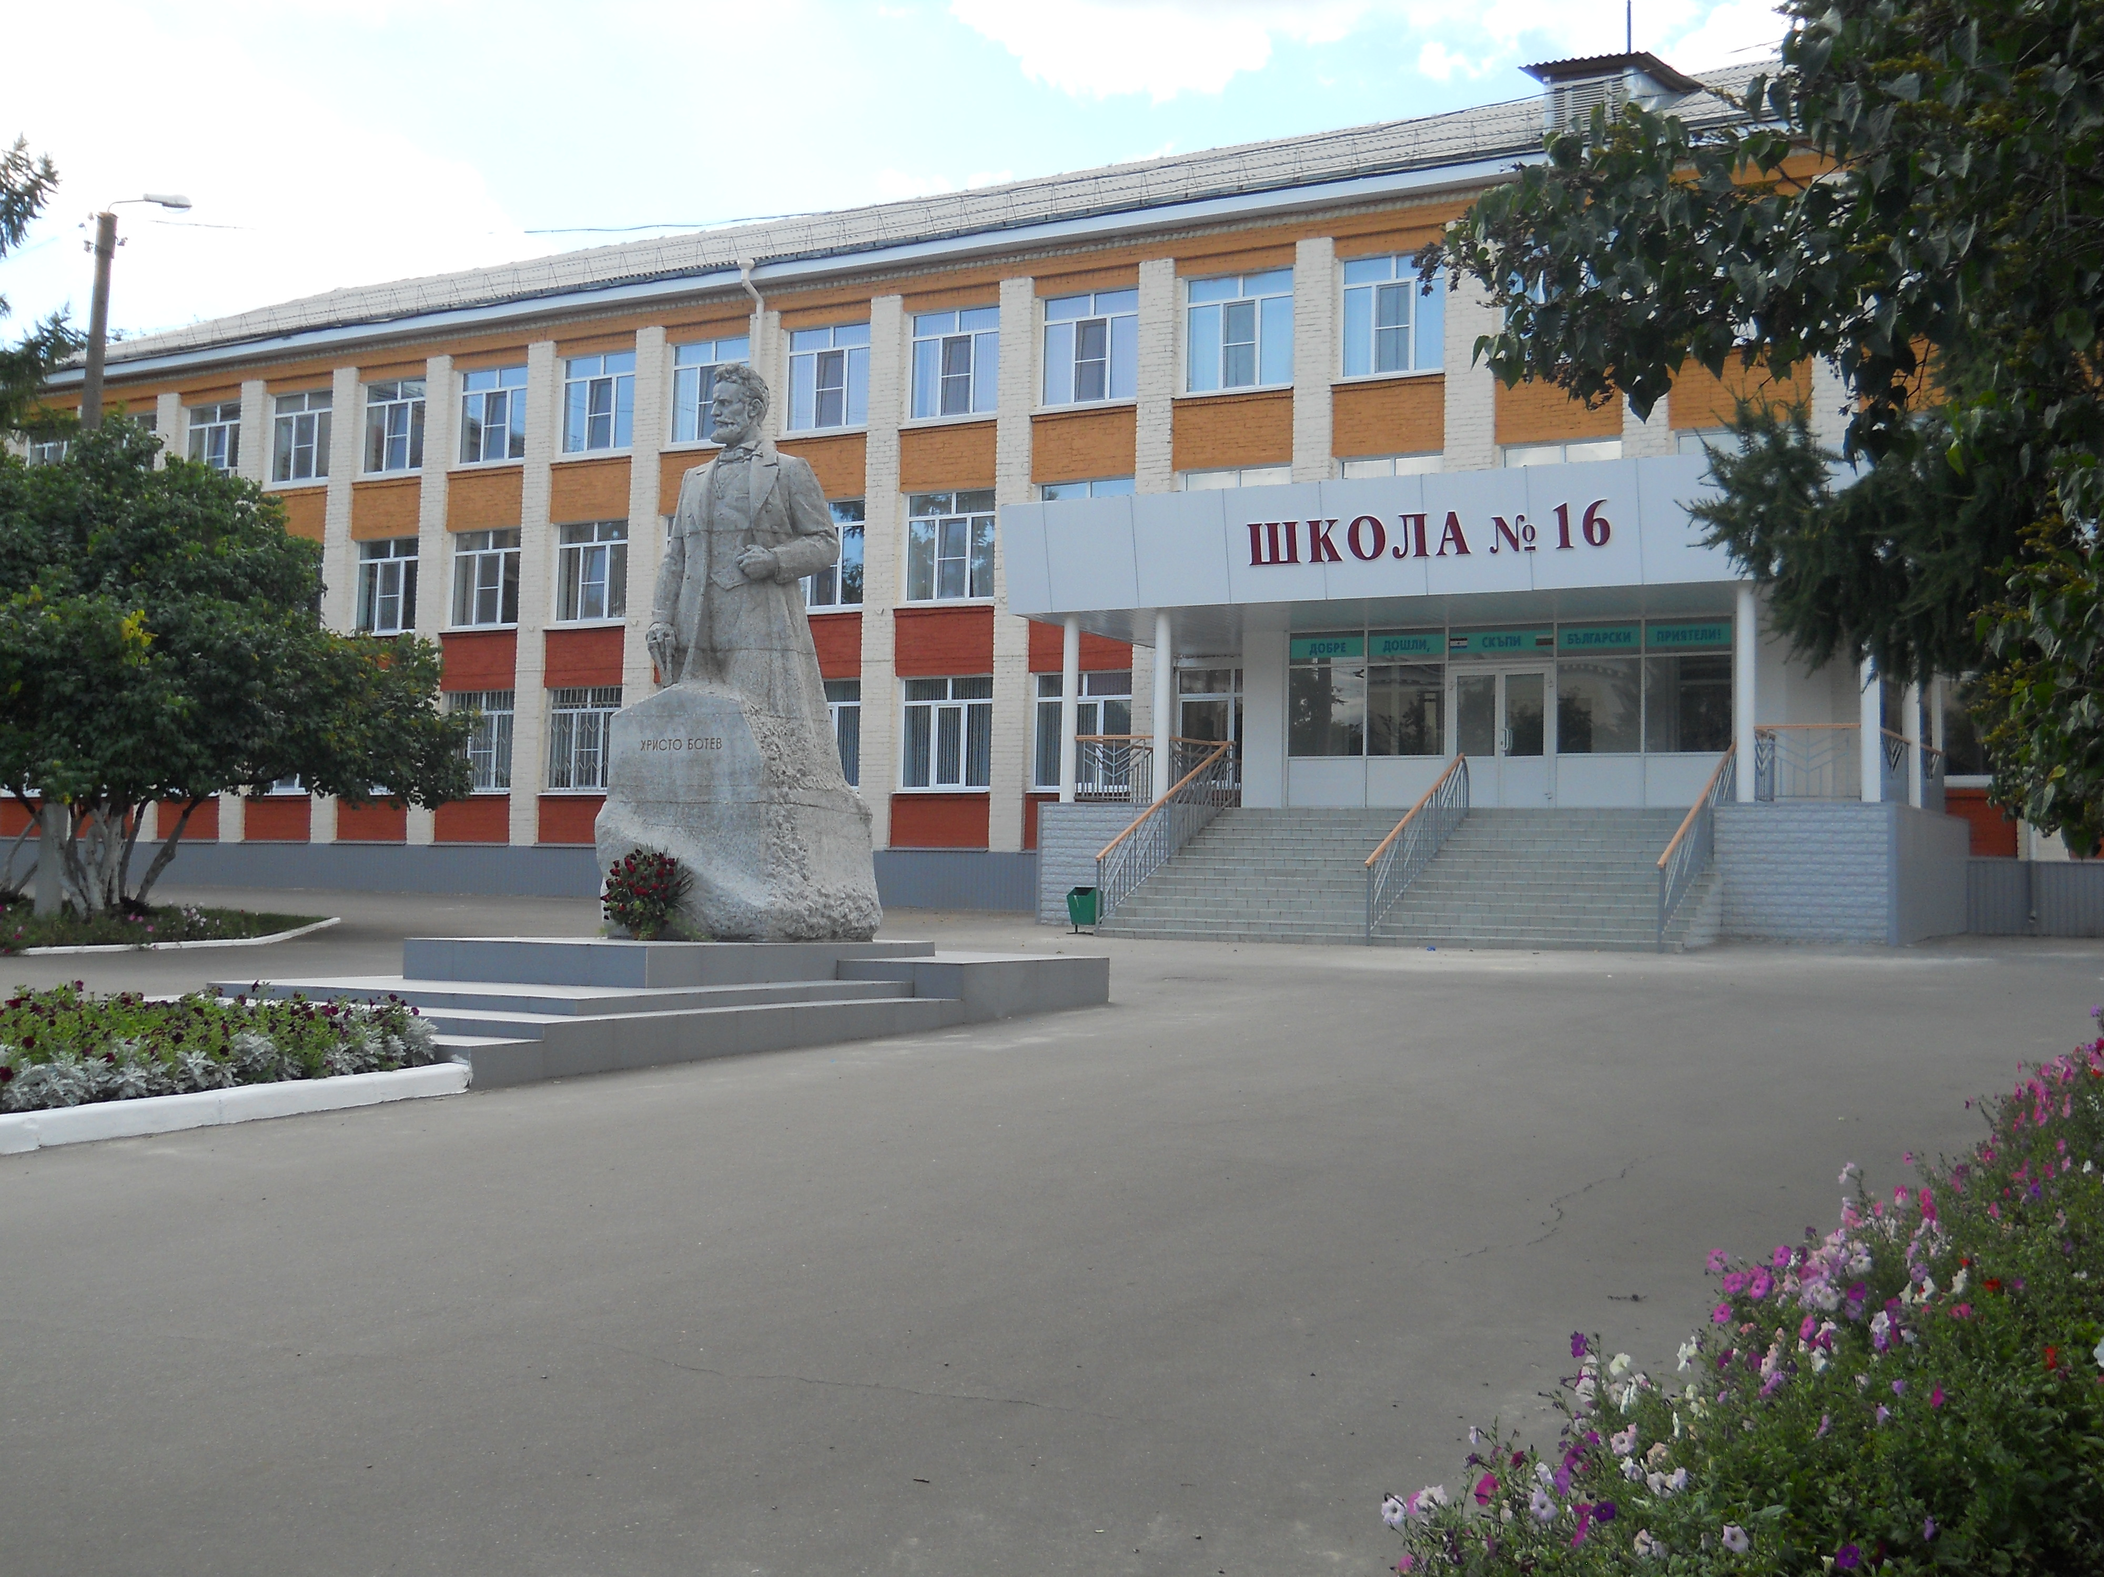
Издается с января 2011 года

День Конституции |  | Профориентация
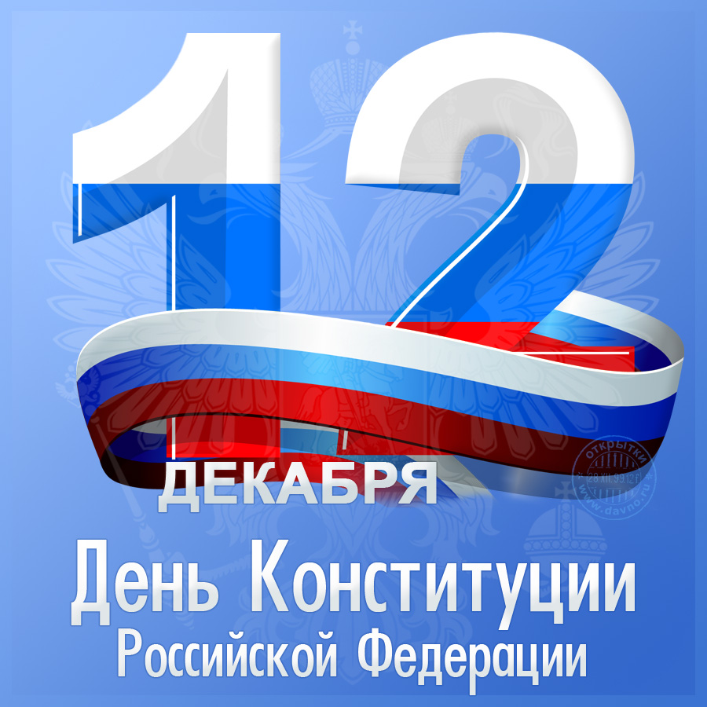  День Конституции, который отмечается в нашей стране ежегодно 12 декабря, — одна из значимых памятных дат российского государства. В этот день в 1993 году всенародным голосованием была принята Конституция Российской Федерации. Полный текст Конституции был опубликован в «Российской газете» 25 декабря 1993 года. С 1994 года, согласно Указам Президента России день 12 декабря был объявлен государственным праздником.  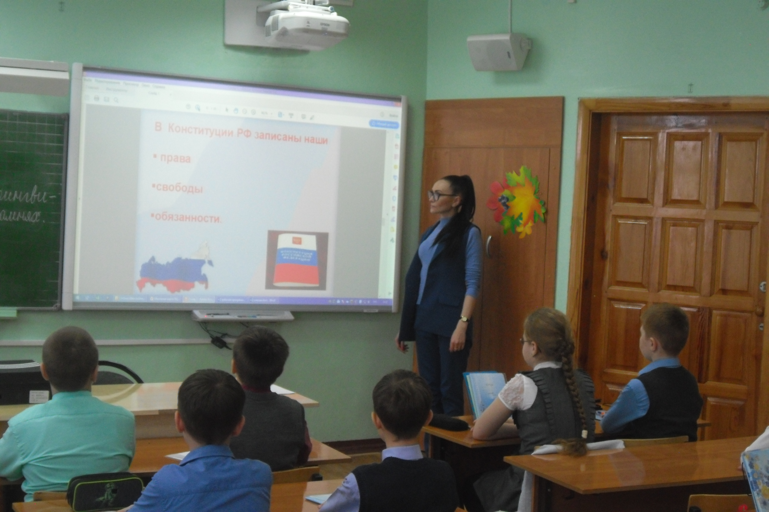  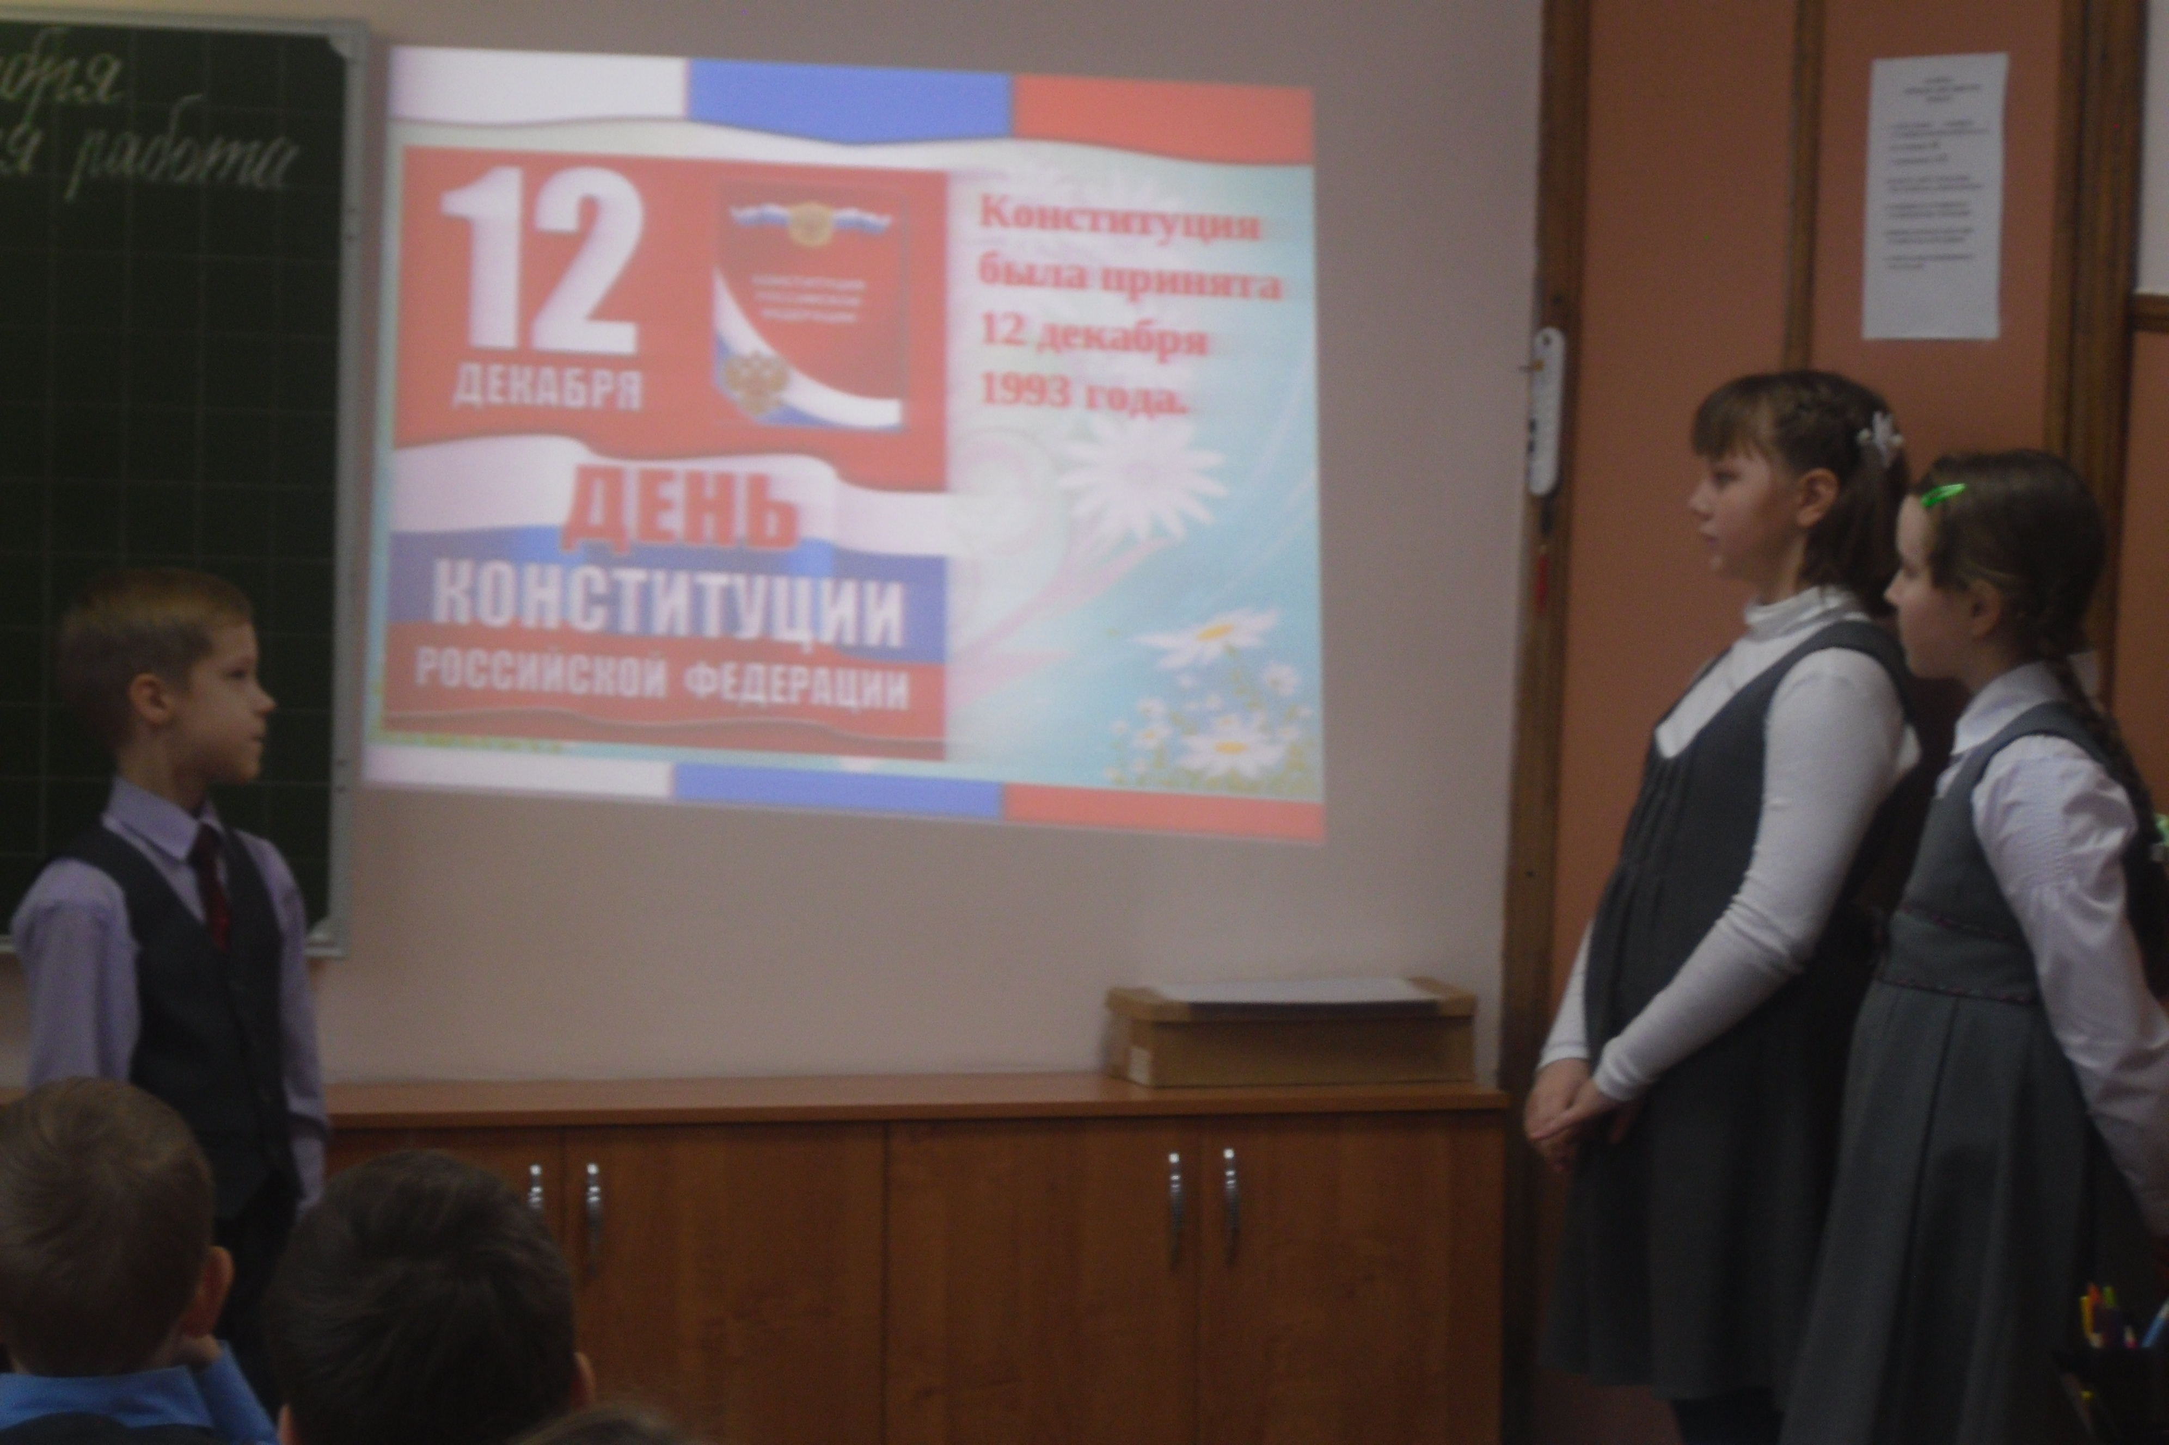  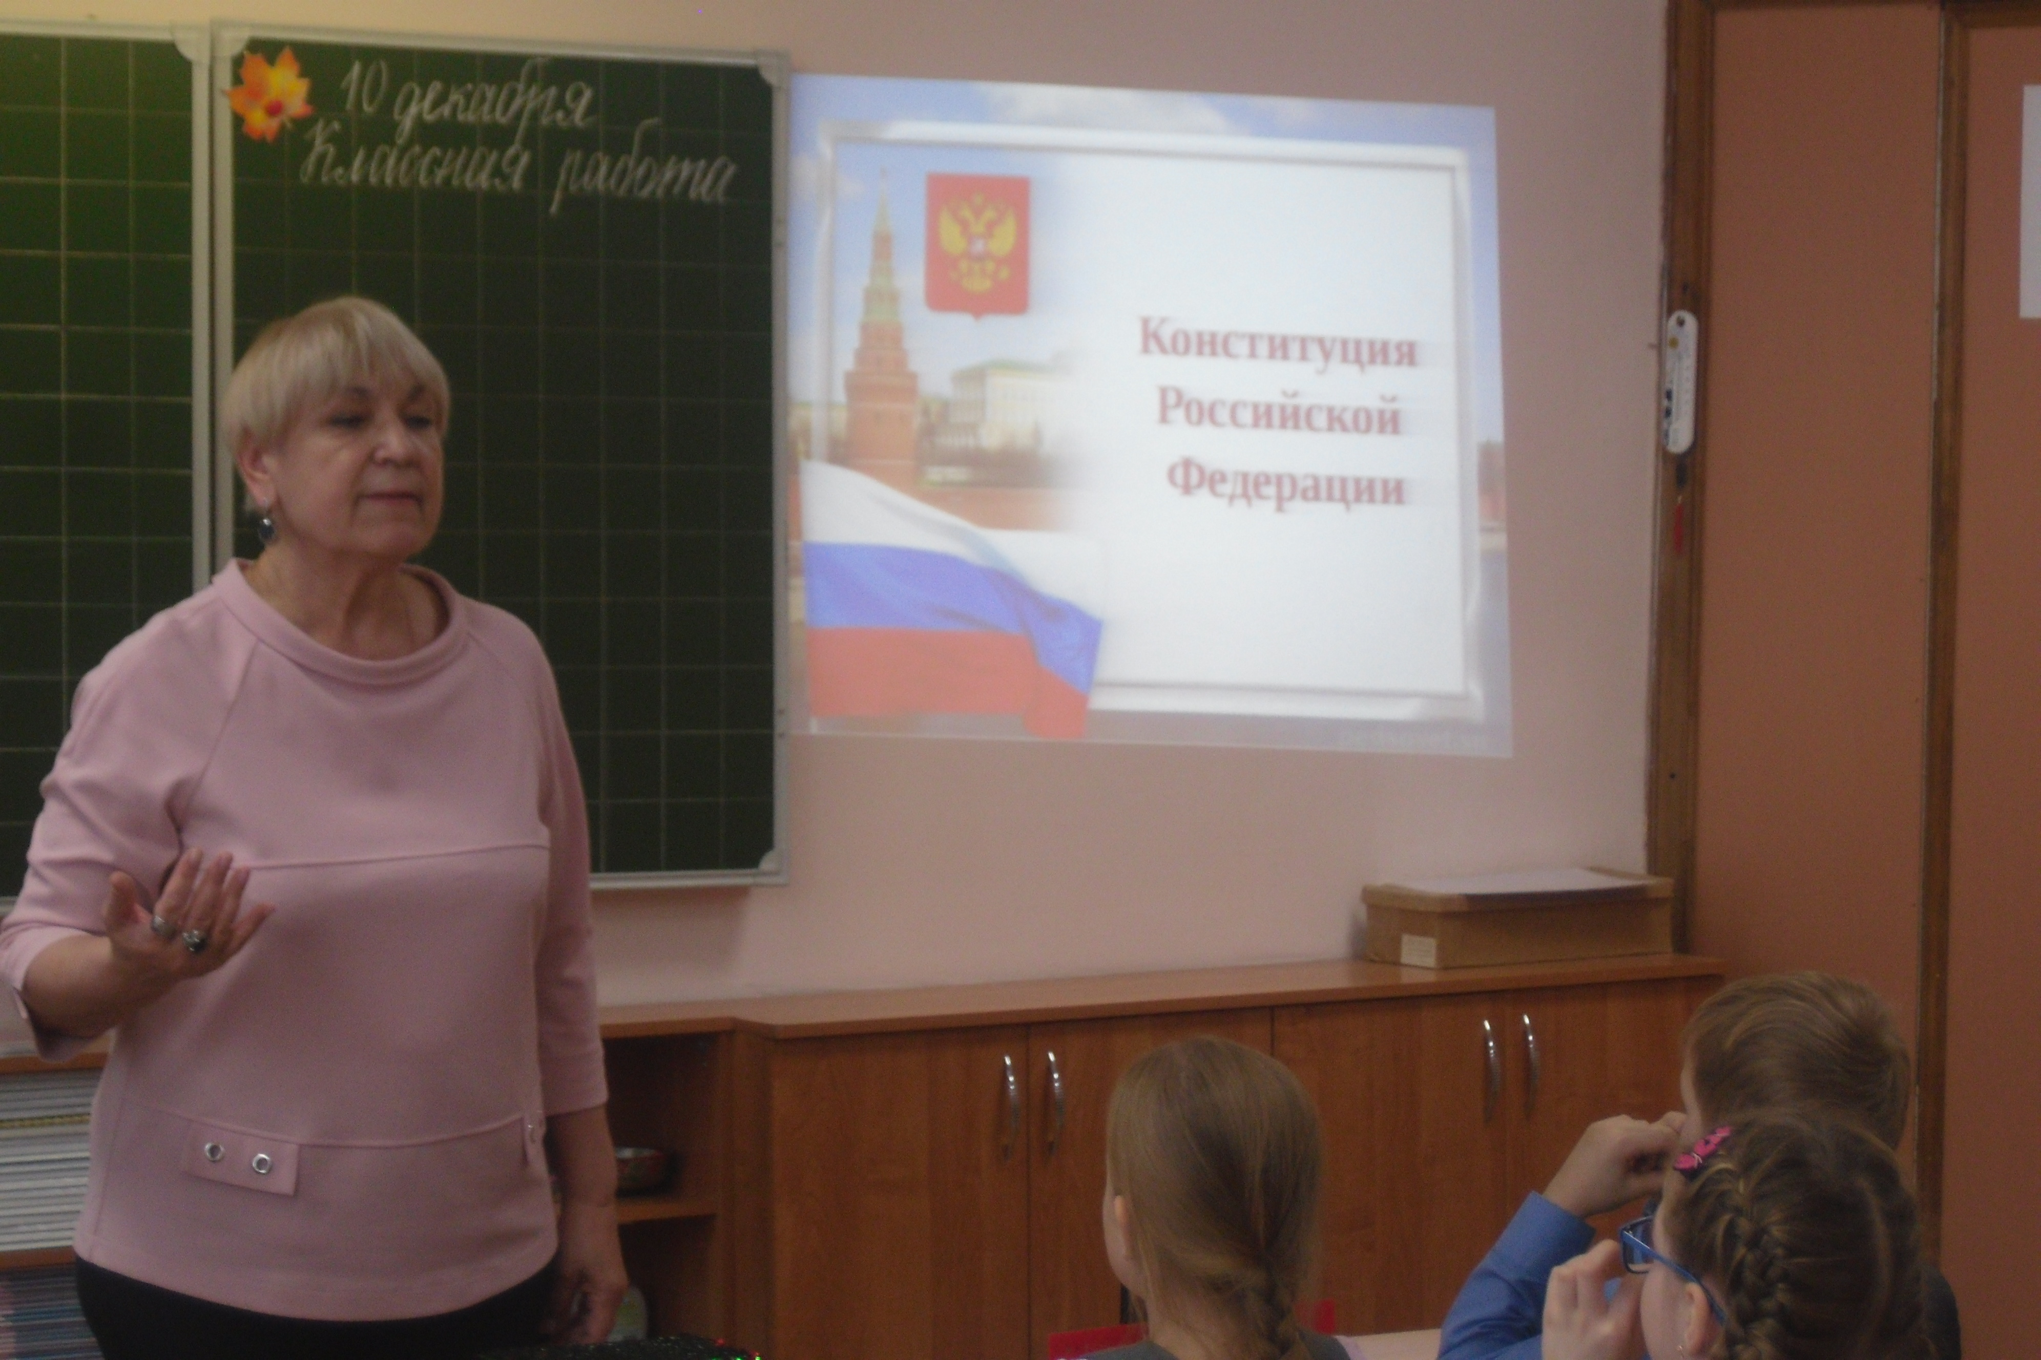  10 декабря 2018 года в нашей школе прошел Единый урок прав человека. В этом году Единый урок посвящен 25-летию действующей Конституции Российской Федерации и 70-летию Всеобщей декларации прав человека. В рамках Единого урока обучающиеся познакомились с Конвенцией о правах ребёнка, Декларацией прав человека, Конституцией Российской Федерации и другими документами международного и российского характера, с основными аспектами прав человека и ребенка, вопросами ответственности и защиты прав, институтом Уполномоченного по правам человека в Российской Федерации.  Профориентация старшеклассников |  | Так много разных профессий, и все они очень интересные... Так кем же стать? Какую профессию выбрать? Такой вопрос дети задают себе уже в начальных классах, поэтому одним из основных направлений работы современной школы является профориентация школьников.  В 4А классе проведен профориентационный урок «Что такое рынок труда». Урок провели ведущий инспектор отдела профориентации и профессионального обучения Каргина Екатерина Николаевна и студентка МГПИ им.М.Е.Евсевьева Казакова Елена Михайловна.  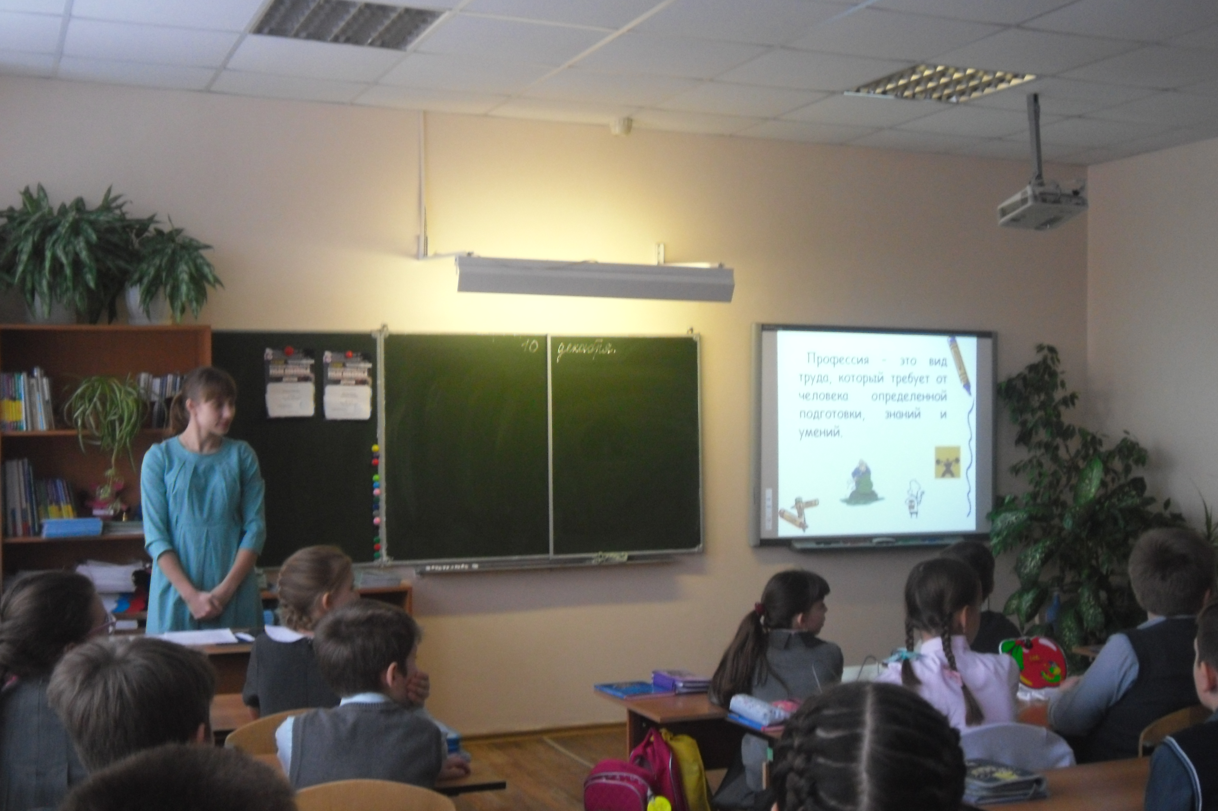  Данное мероприятие способствует повышению интереса к разным профессиям через игровую деятельность, одновременно способствует развитию творческого мышления, воображения, памяти, внимания и коммуникации у обучающихся 4-го класса.  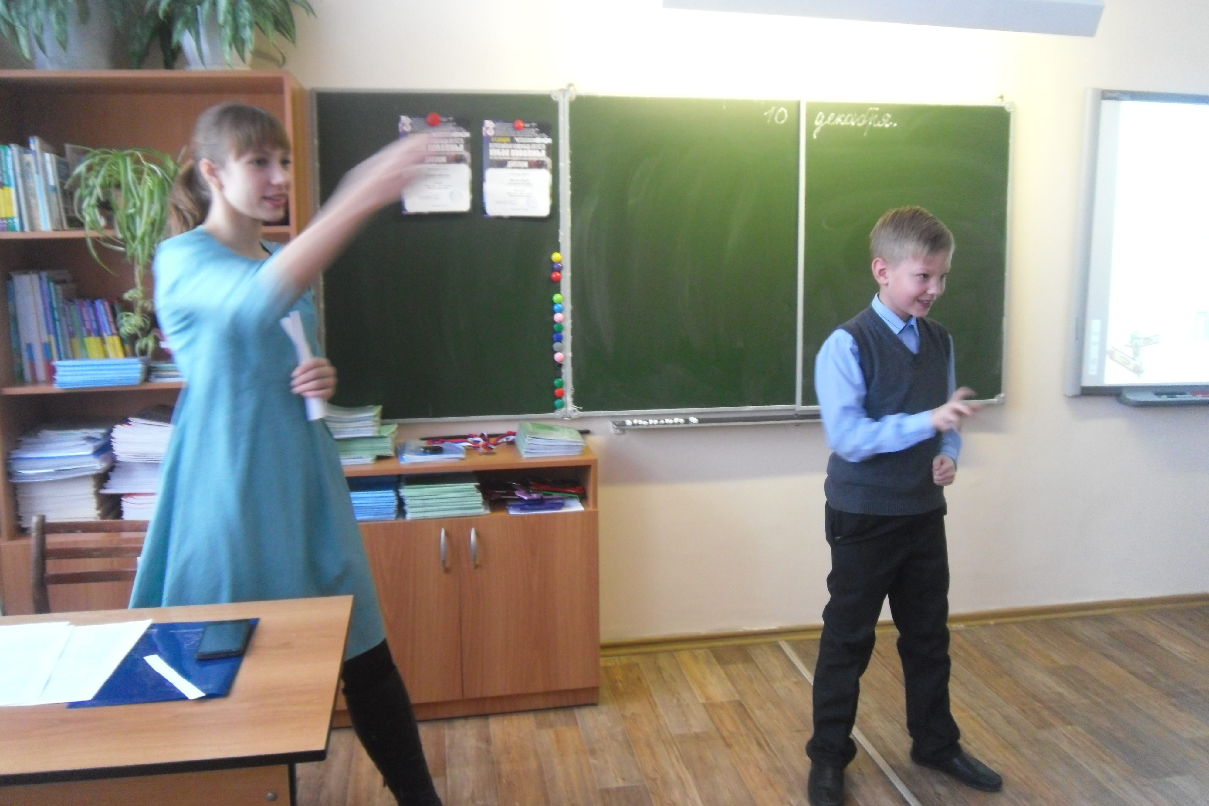  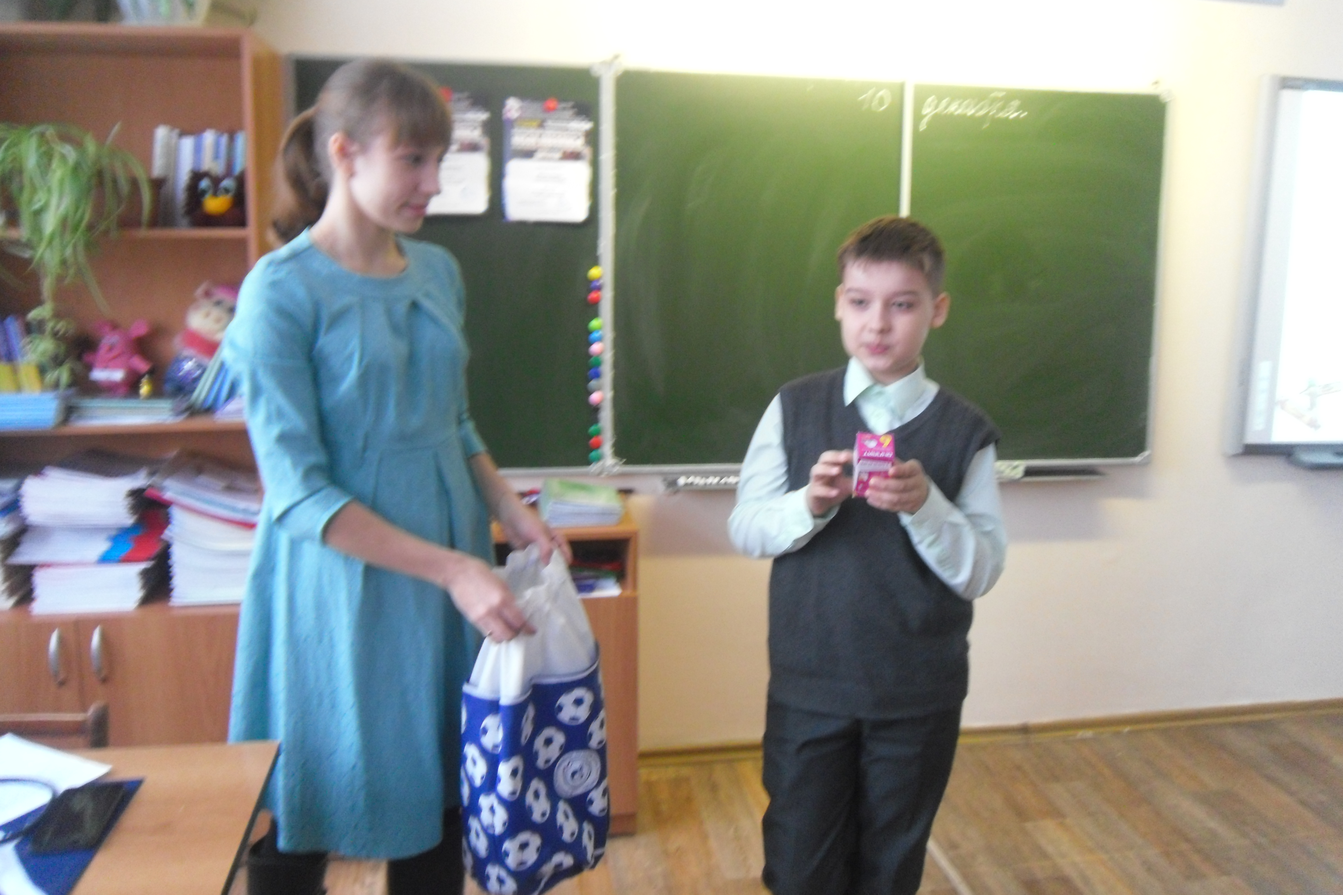  На протяжении всего урока учащиеся договаривались, слушали друг друга, обсуждали, принимали решение, работали в одном темпе с другими участниками команды, что позволило сформировать у учащихся конструктивные формы общения.  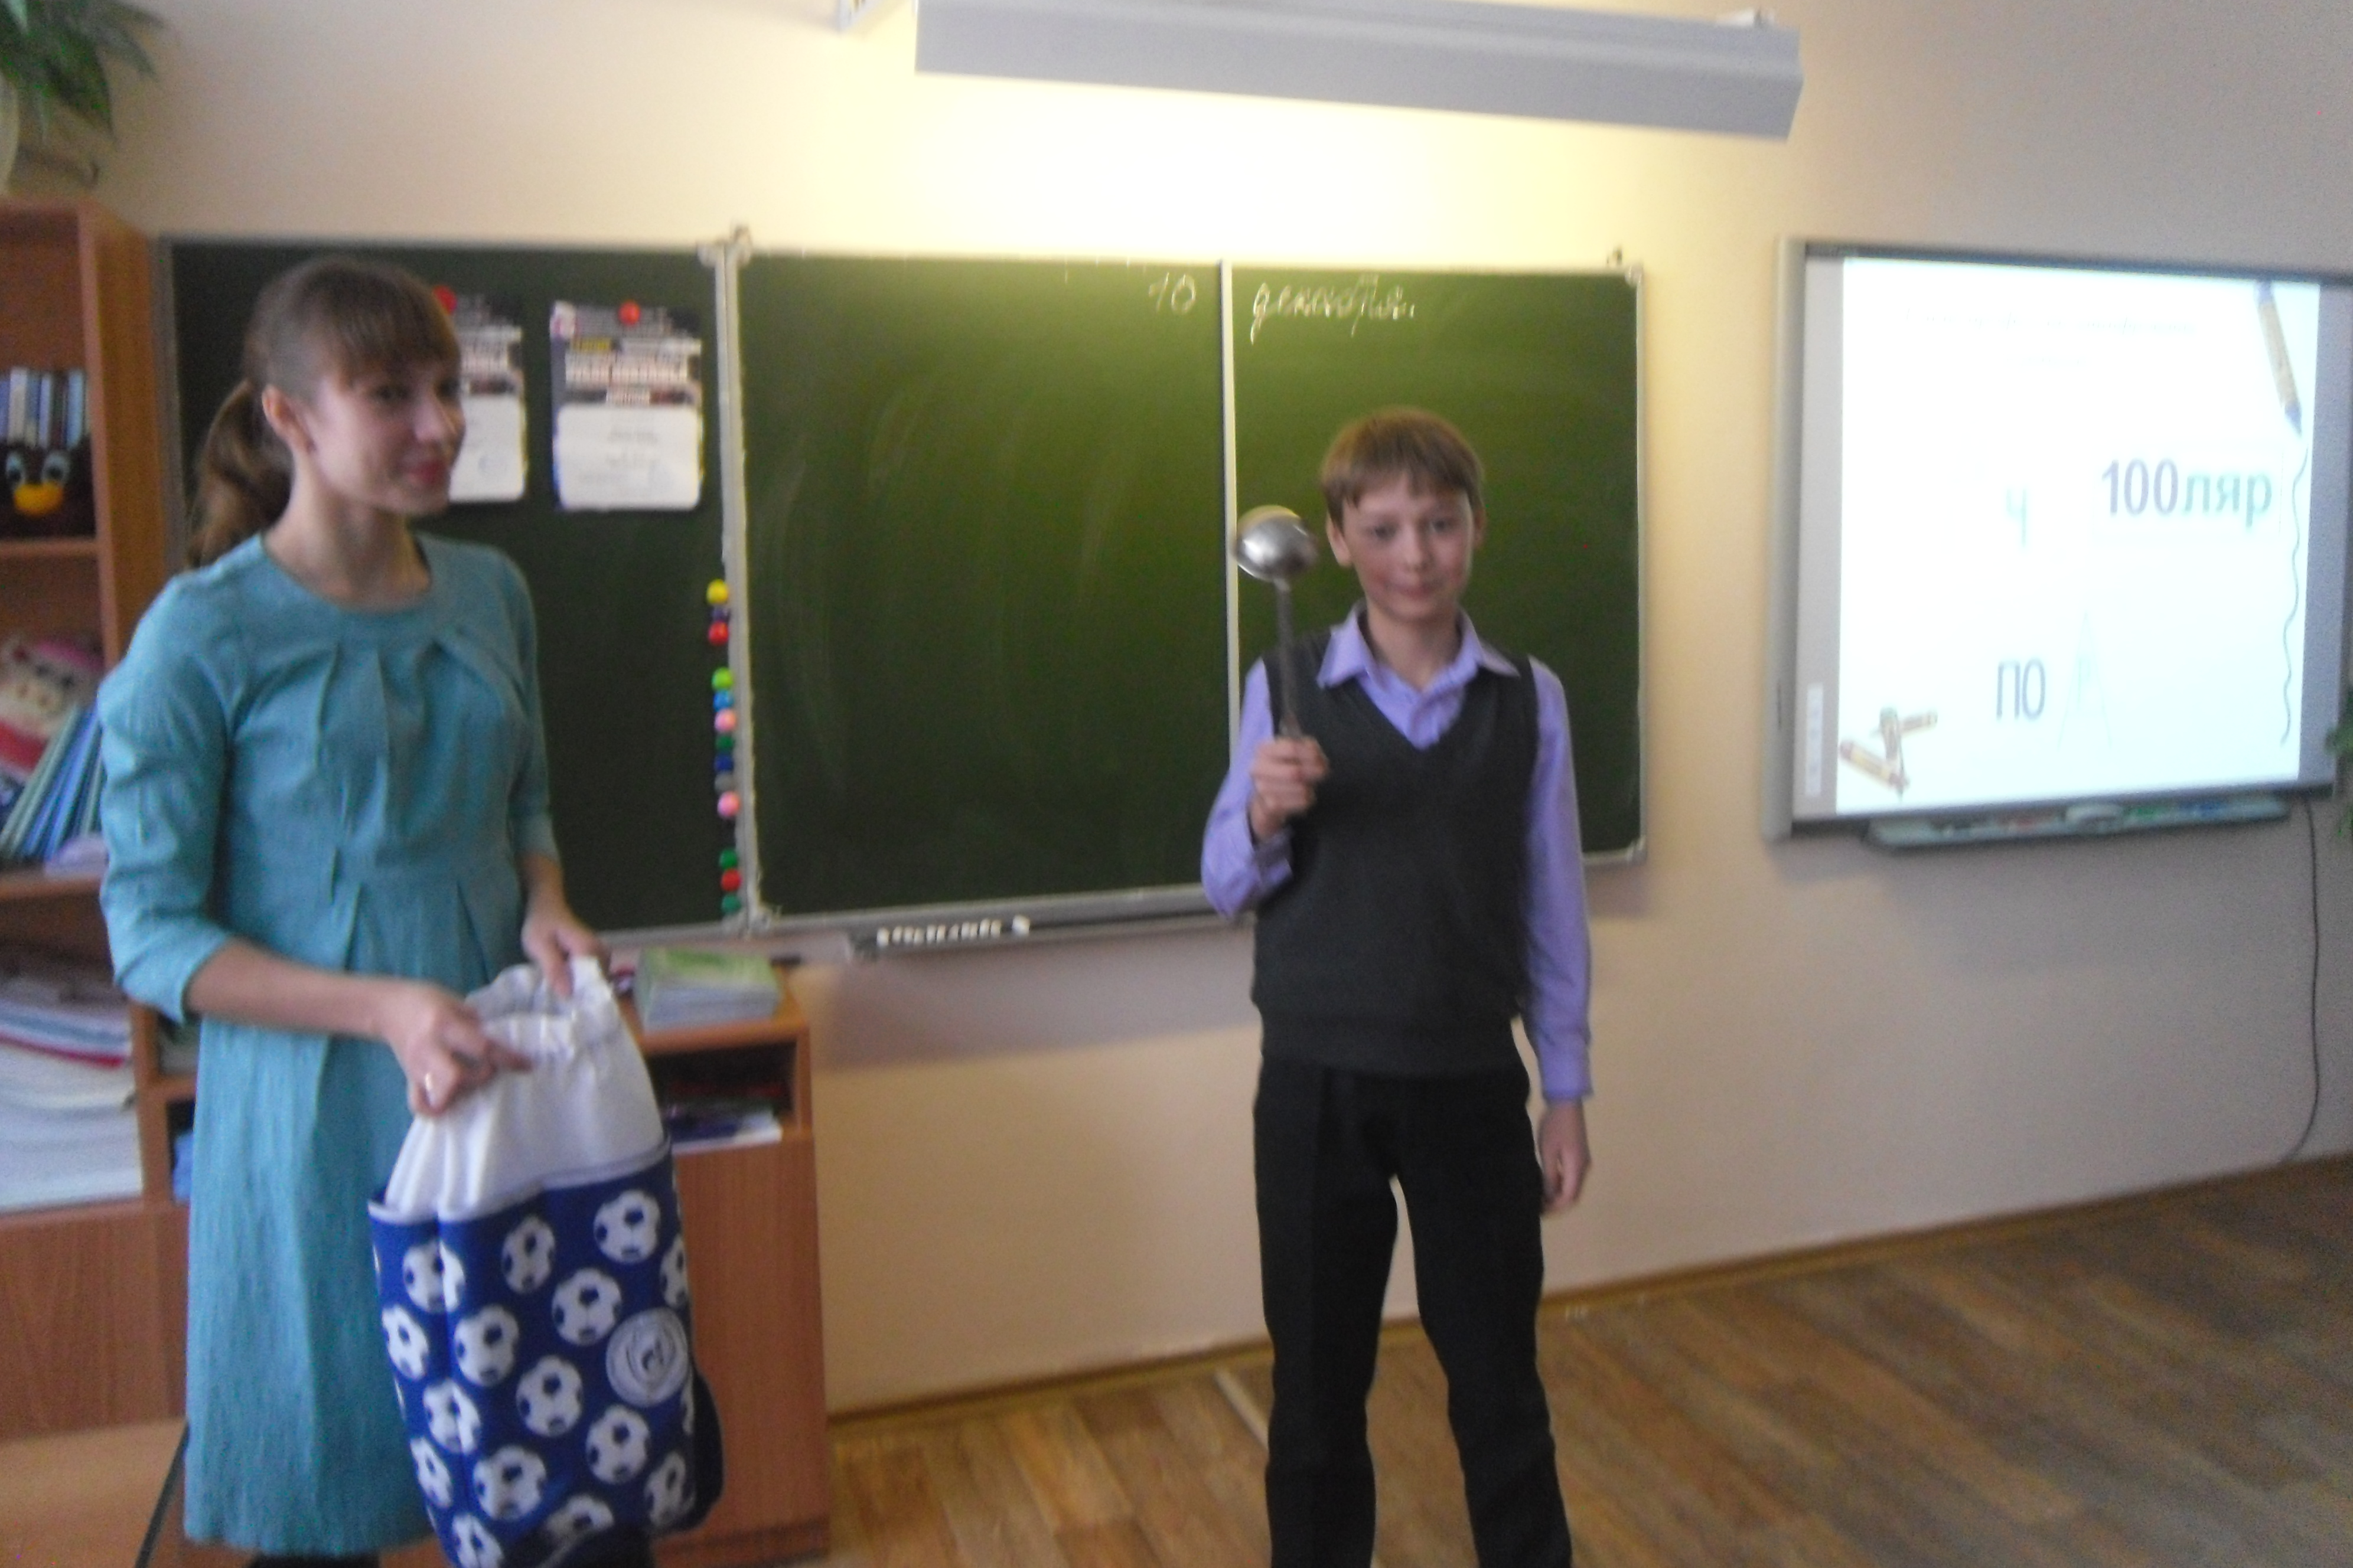  Рейд в школьную столовую  13 декабря школьная столовая открыла свои двери для родителей.  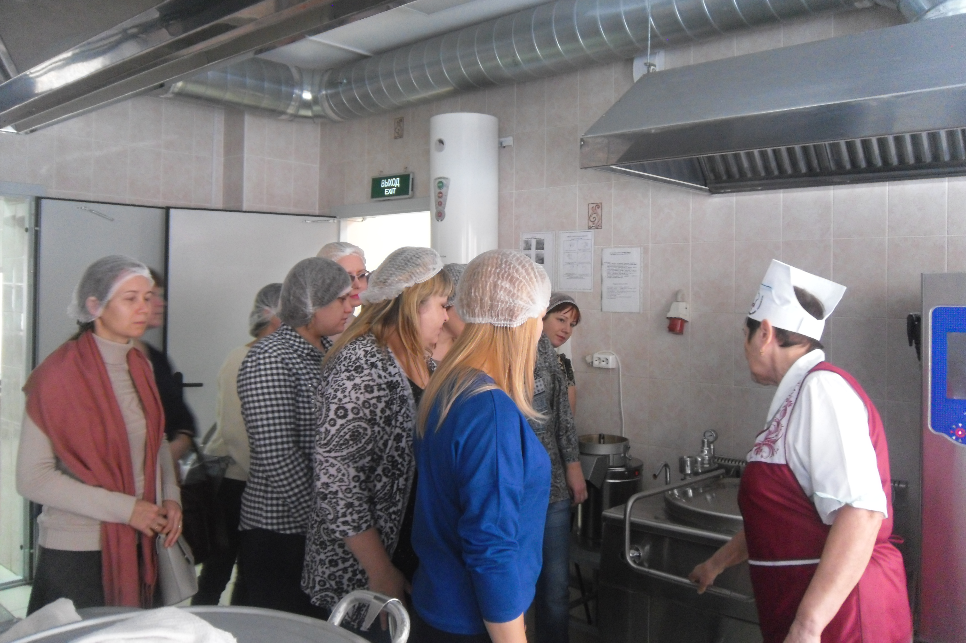  Члены родительского комитета да и просто неравнодушные, заинтересованные мамы смогли оценить условия, в которых готовятся завтраки и обеды для детей, а наш повар Валентина Ивановна провела им интересную экскурсию по вверенной ей территории. 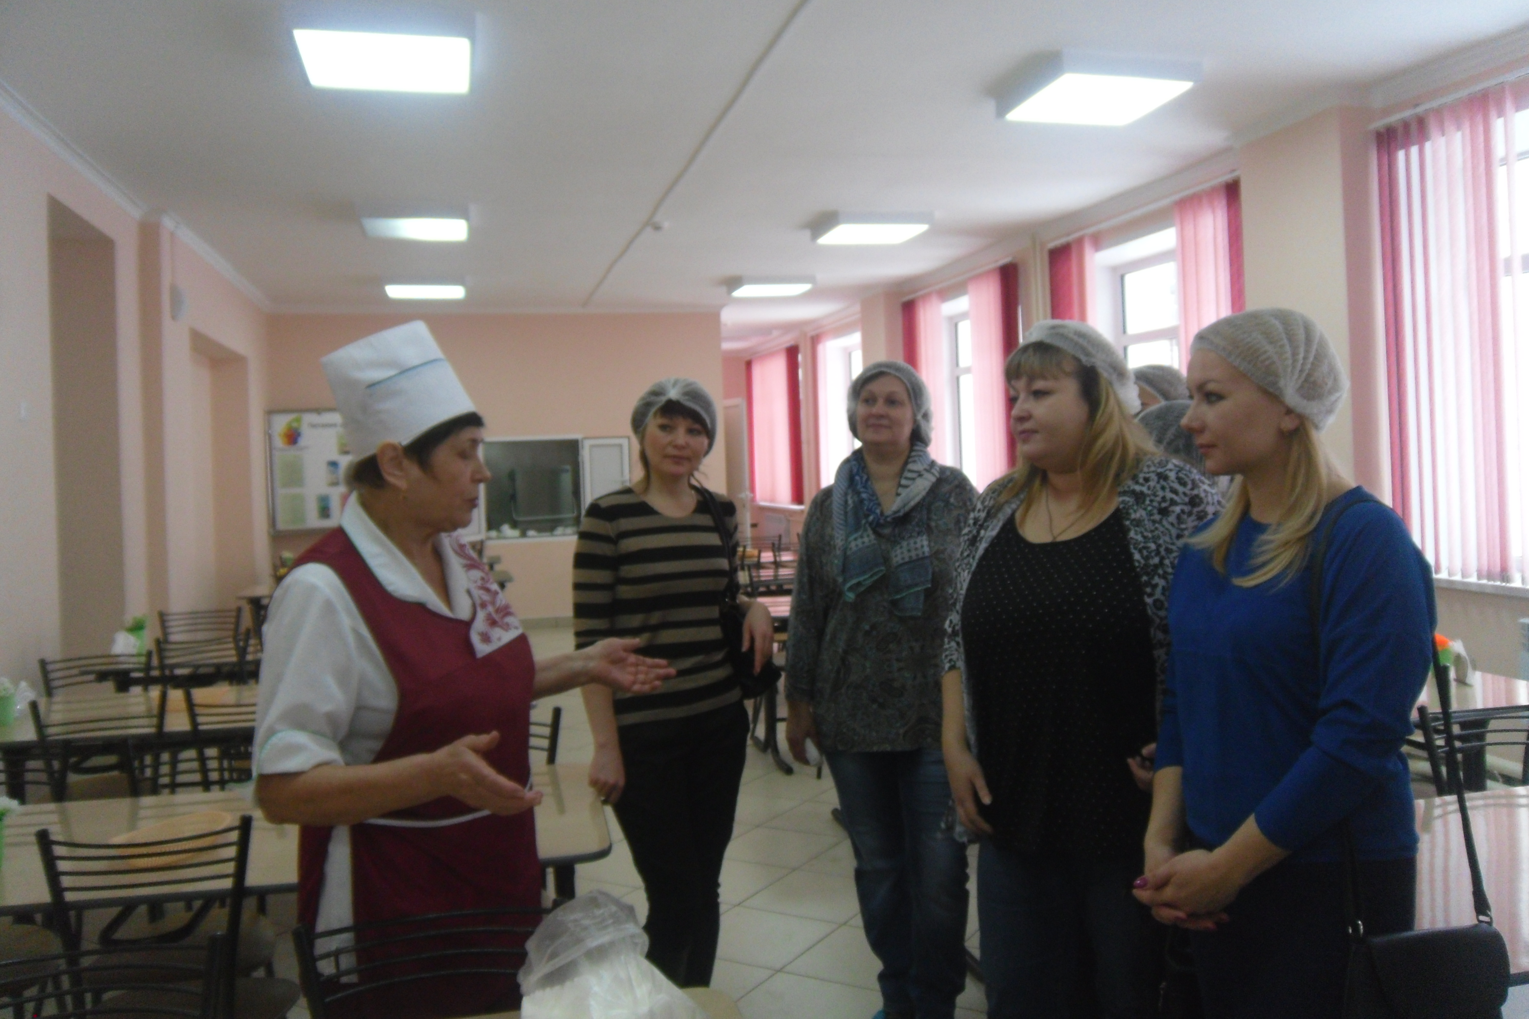  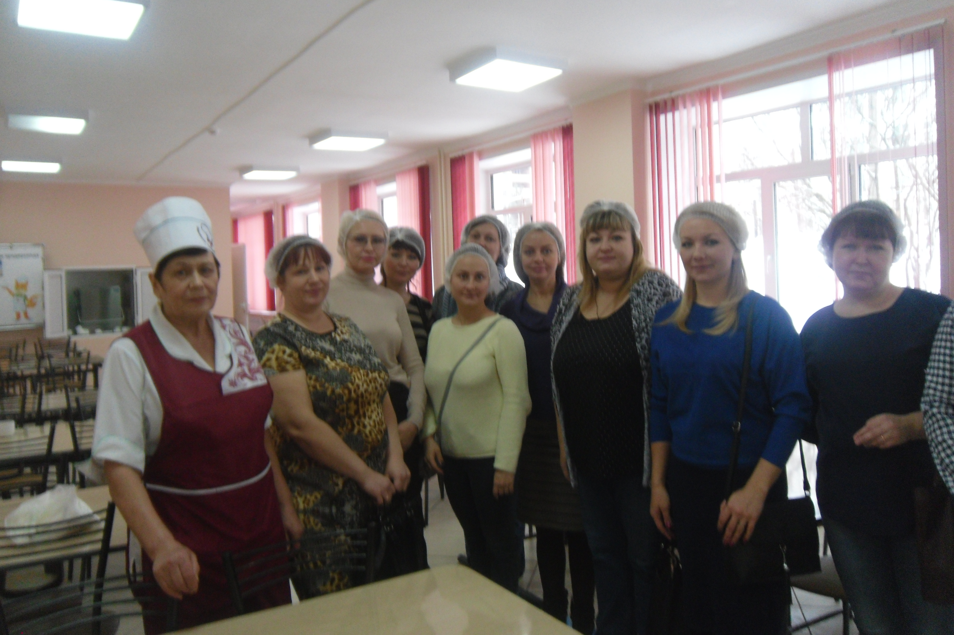  НАШИ ПОЗДРАВЛЕНИЯ  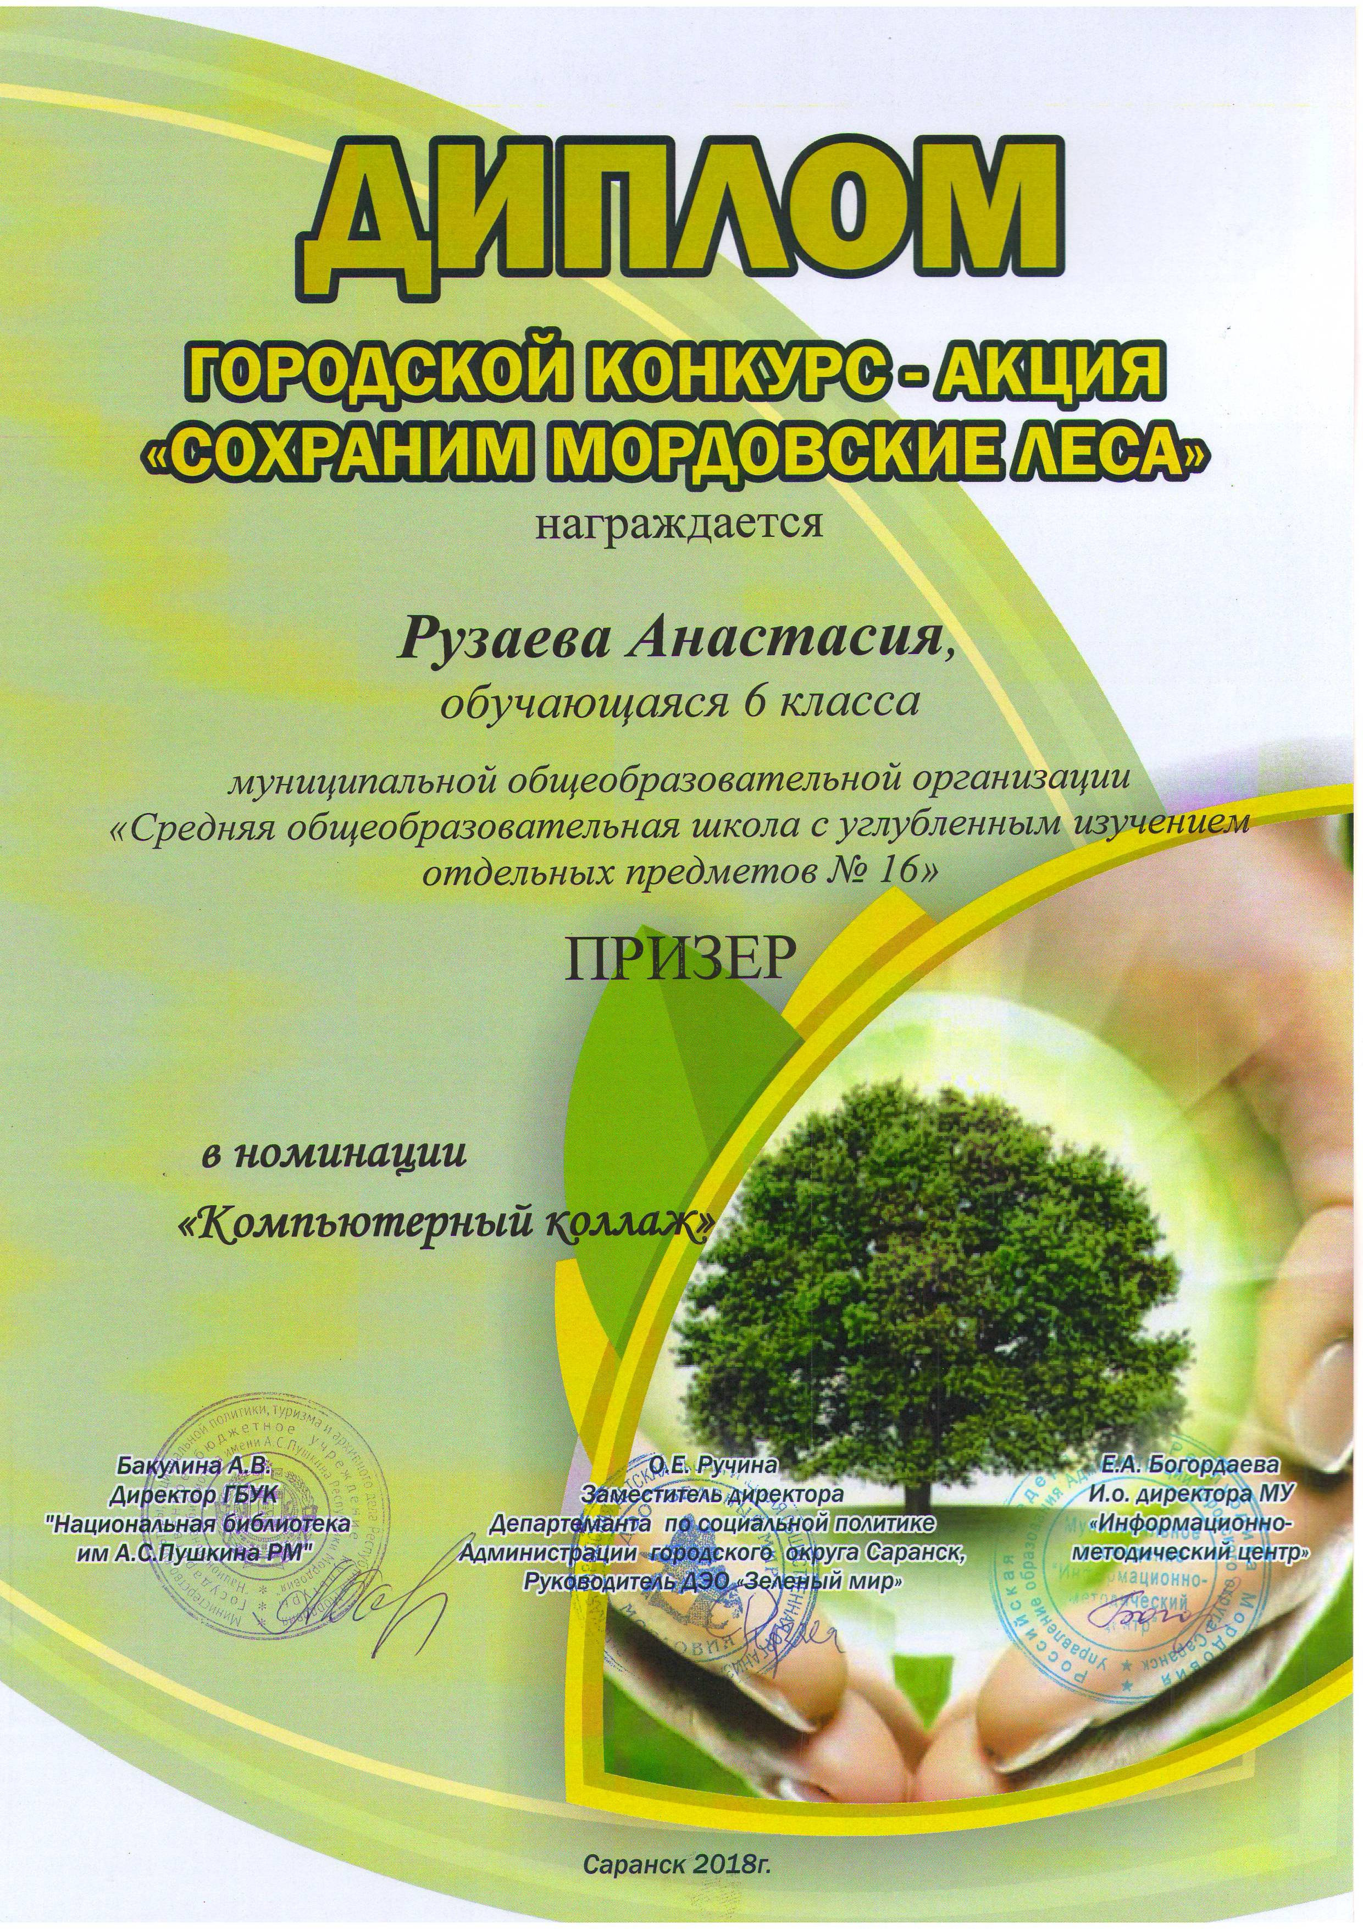  Поздравляем  Рузаеву Анастасию  и Паршину Валерию  (6А класс),  получивших  диплом Призера  городского конкурса-акции  «Сохраним мордовские леса»  МОЛОДЦЫ!!!  (Руководитель Костяева Н.В.).  Поздравляем  Коллектив танцевальной группы «Верона» и его руководителя Суворову В.Ю.  с победой  во всероссийской олимпиаде искусств  КУБОК ПОВОЛЖЬЯ  в номинации  фристайл – дети группы  Редактор, компьютерная вёрстка, дизайн: учащиеся 9Б класса  Корреспонденты: учащиеся 9 Б класса. Отпечатано в типографии МОУ «СОШ с УИОП №16» Тираж: 21 экз.  Издание выходит еженедельно.
В 2018 году президент России Владимир Путин предложил запустить новый проект по профориентации школьников. "У меня есть мысль — создать еще один проект для совсем молодых наших граждан, для учеников от шестого до десятого класса, "Билет в будущее" можно его назвать", — заявил Путин на одной из встреч с участниками форума "Наставник". В первом этапе программы смогут принять участие около 100 тысяч школьников.
Оператором нового проекта стал союз "Молодые профессионалы (WorldSkills Russia)". «Наша целевая аудитория — это те дети, которые в настоящий момент выбирают будущую профессию или направление профессиональной деятельности. Сам проект нацелен на то, чтобы дети получили возможность не просто узнать или увидеть профессию, а именно попробовать ее» — рассказал генеральный директор WorldSkills Russia Роберт Уразов.
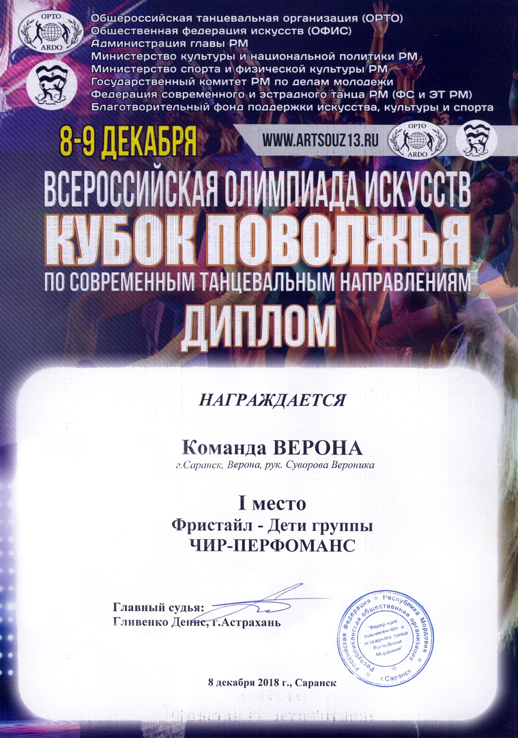
На этой неделе в данном проекте приняли участие более 40 старшеклассников нашей школы. После прохождения тестирования, где на основе ответов на вопросы были определены сферы интересов подростков, их личные и профессиональные особенности, предложены список наиболее подходящих для них профессий., учащиеся смогли попробовать свои силы в различных профессиях
